10.12.18 г. в МКОУ «Терекли-Мектебская СОШ им. Джанибекова» учитель родного языка и литературы в начальных классах Аджибаева Тамилла Залимхановна провела открытый урок в 4 «В» классе, посвящённый 70-летию талантливой ногайской поэтессы Кадрии Темирбулатовой.
Урок прошёл с большим эмоциональным подъёмом, имел познавательное, воспитывающее и развивающее значение. В процессе урока Тамилла Залимхановна раскрыла жизненный и творческий путь Кадрии. Материал урока был разнообразным и отражал основные задачи развития и обучения младших школьников. Знакомство с творчеством поэтессы прошло в необычной форме, с использованием информационно-коммуникационных технологий, что повысило познавательный интерес к уроку. Урок соответствовал современным требованиям ФГОС. Ребята продемонстрировали свои умения и навыки, которыми они овладели на уроках родной литературы. Учитель рассказала учащимся о безграничной любви Кадрии к своему народу. Народу, которому пришлось многое пережить, перенести, выстрадать и выстоять. Она была частью степи, её травинкой, её песчинкой, капелькой росы. Эта выжженная летним солнцем и выстуженная зимним ветром земля казалась ей райским уголком.
На урок были приглашены гости, которые хорошо знали Кадрию, а также музыканты, исполнившие песни на стихи Кадрии.
Кадрия трагически покинула этот мир в самом расцвете сил в 1978 году. Пророческими оказались её следующие строки:
Я говорю друзьям,
Жалеющим меня и берегущим:
«Идите! Вам меня не уберечь!»
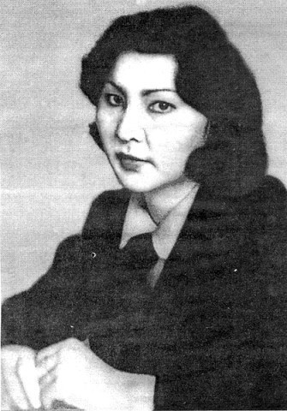

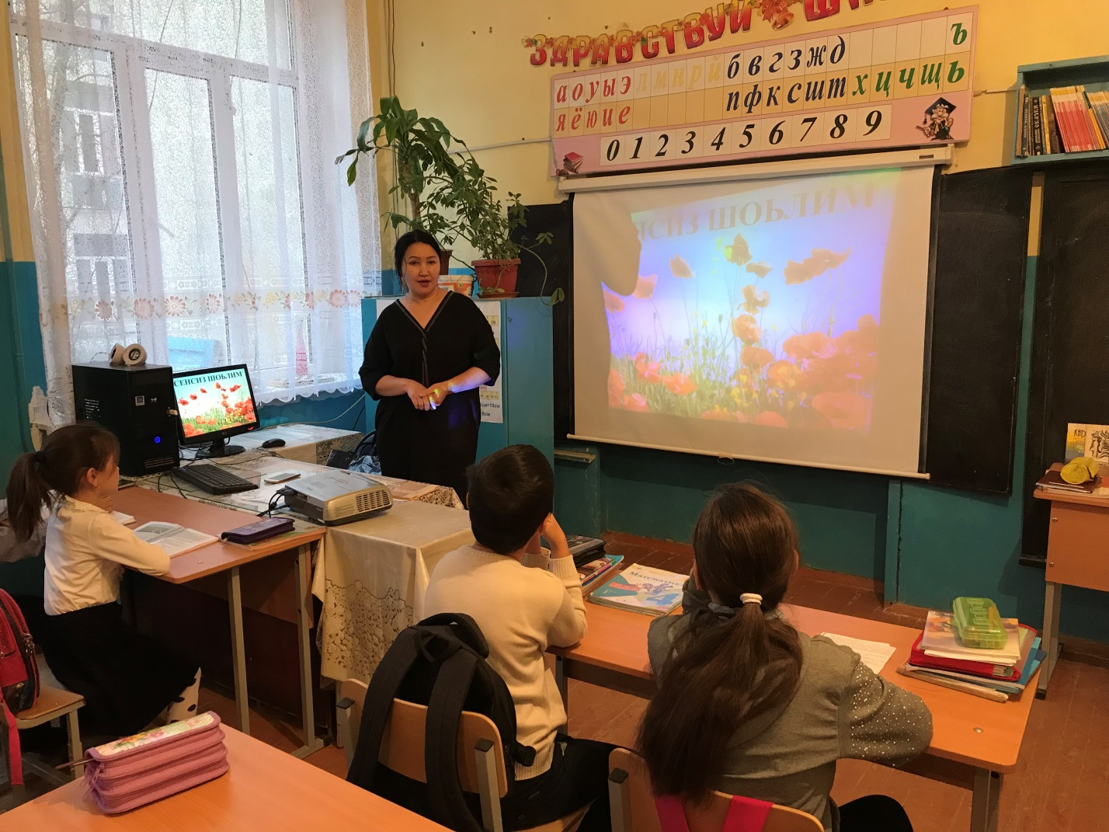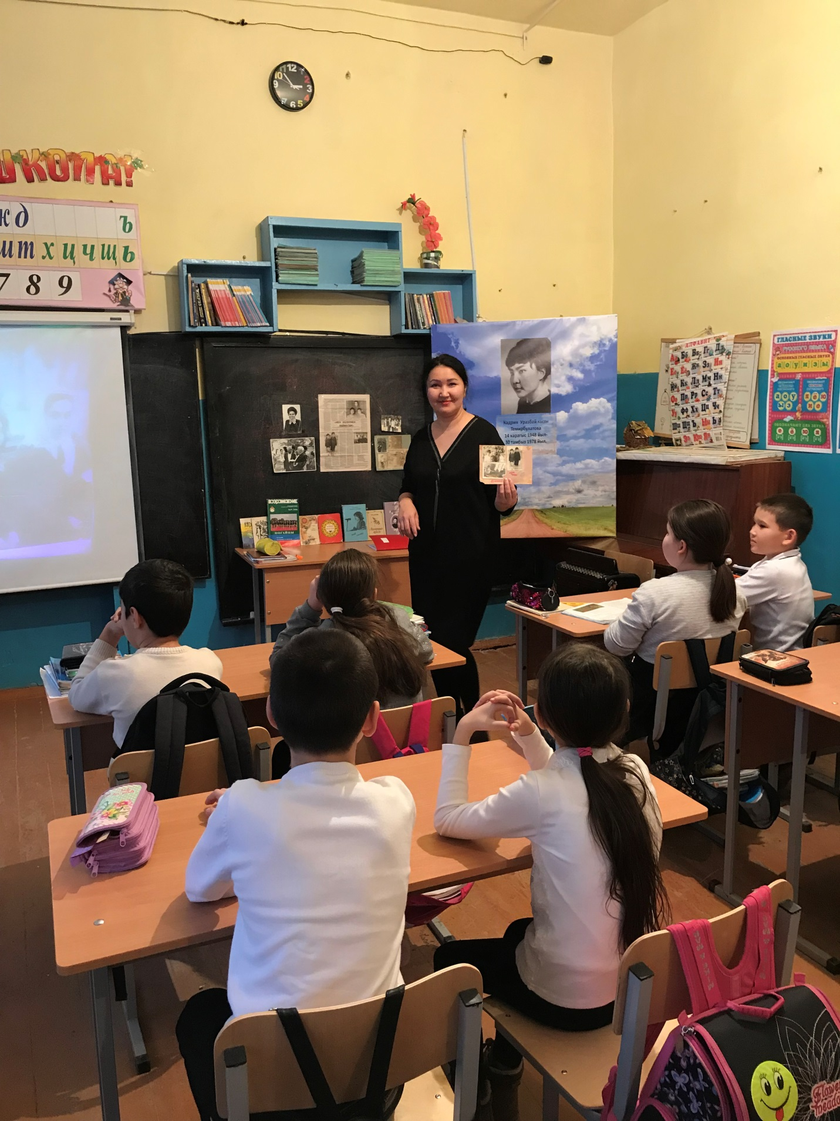
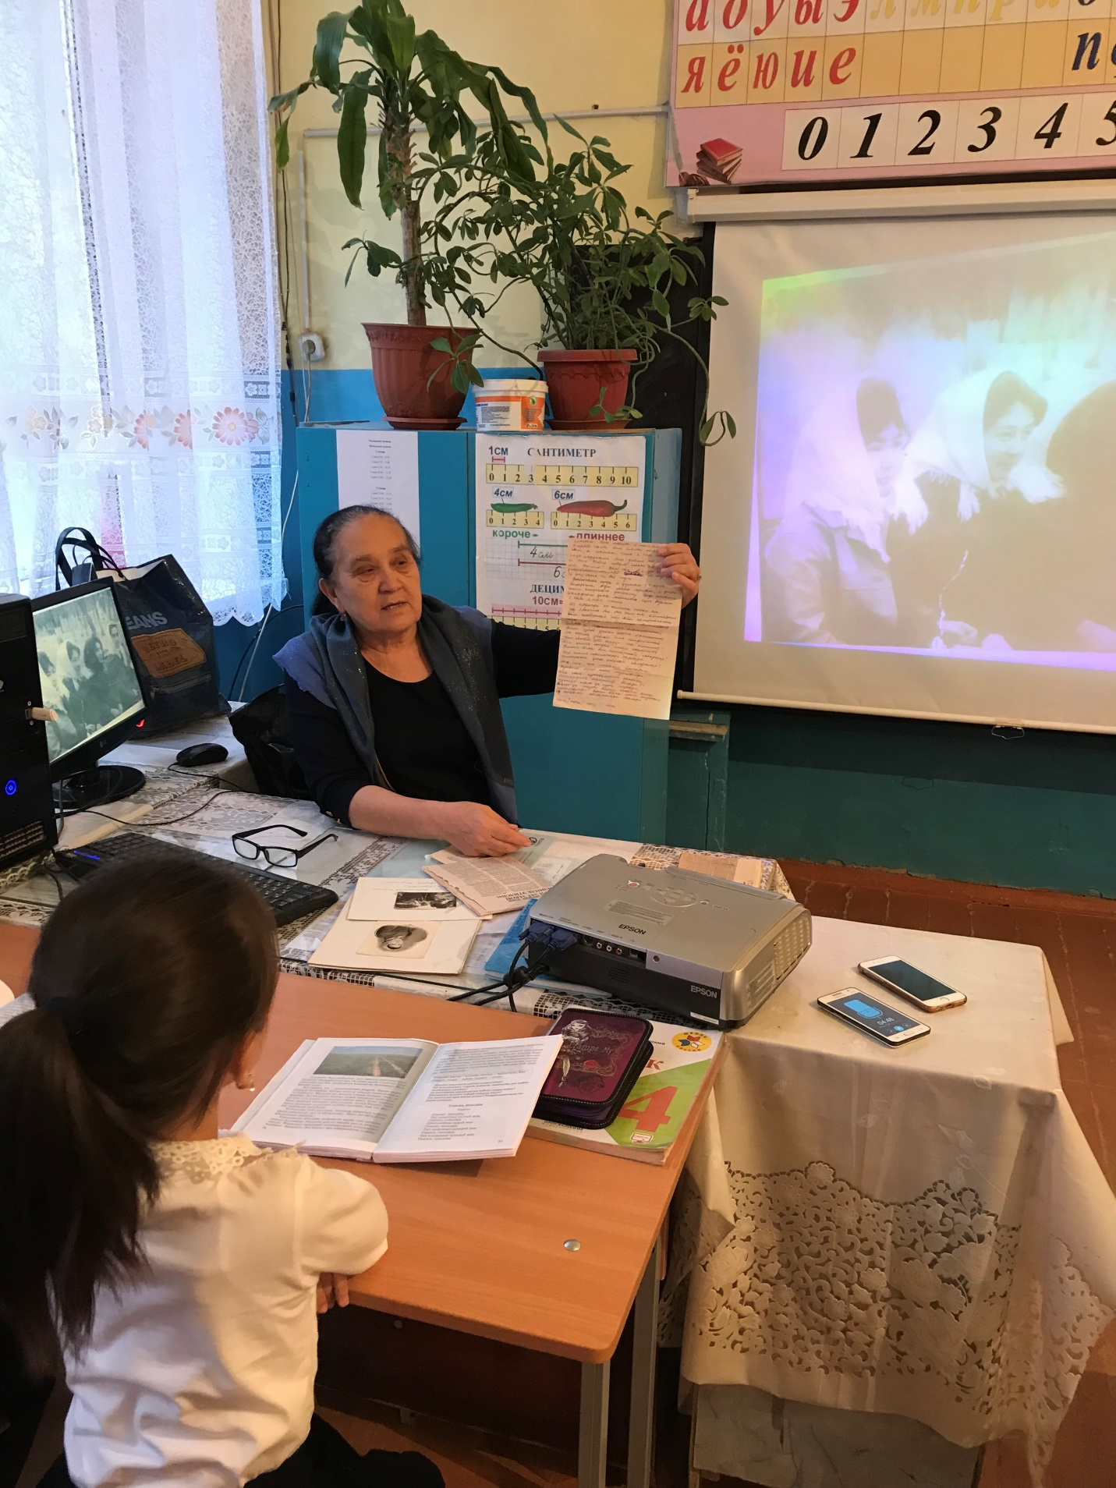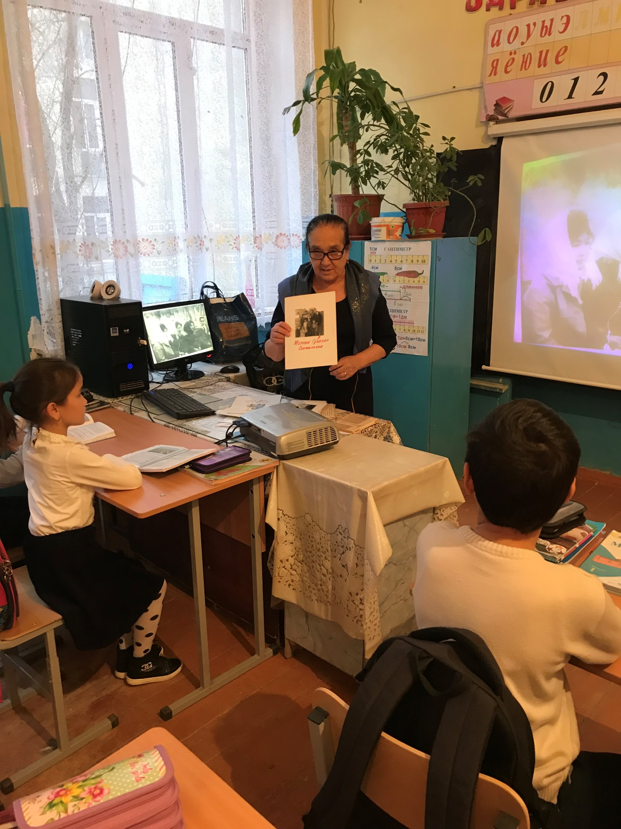
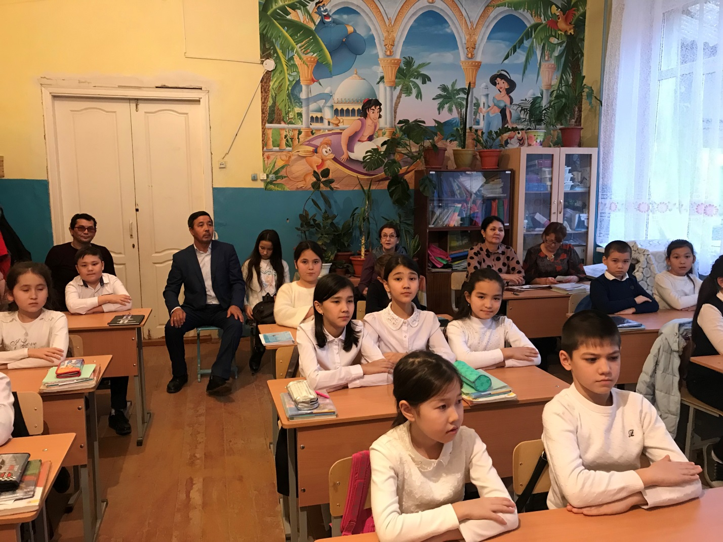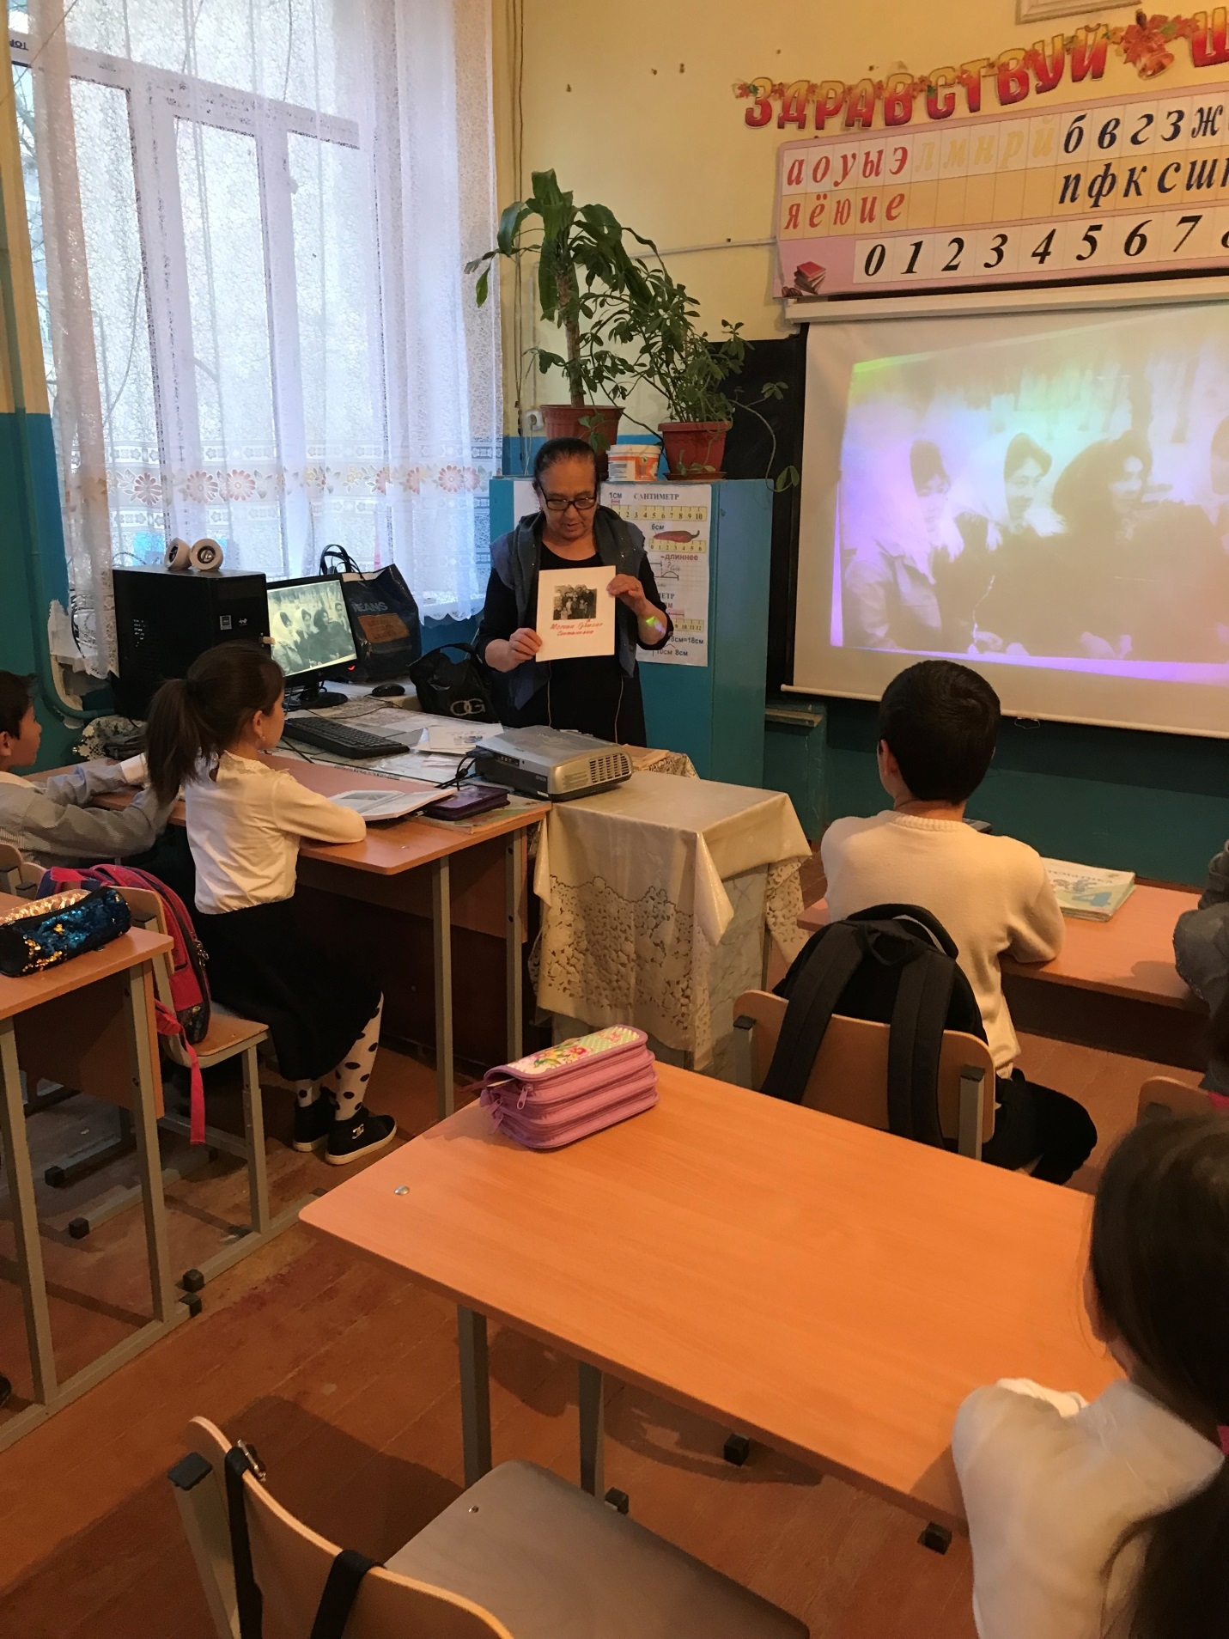
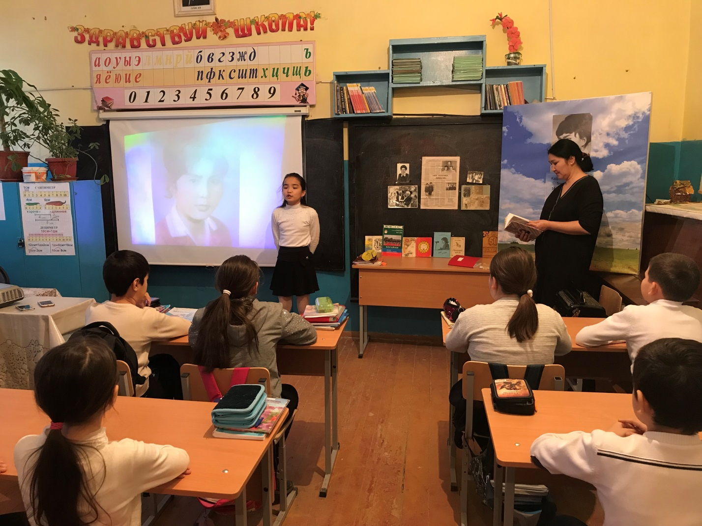
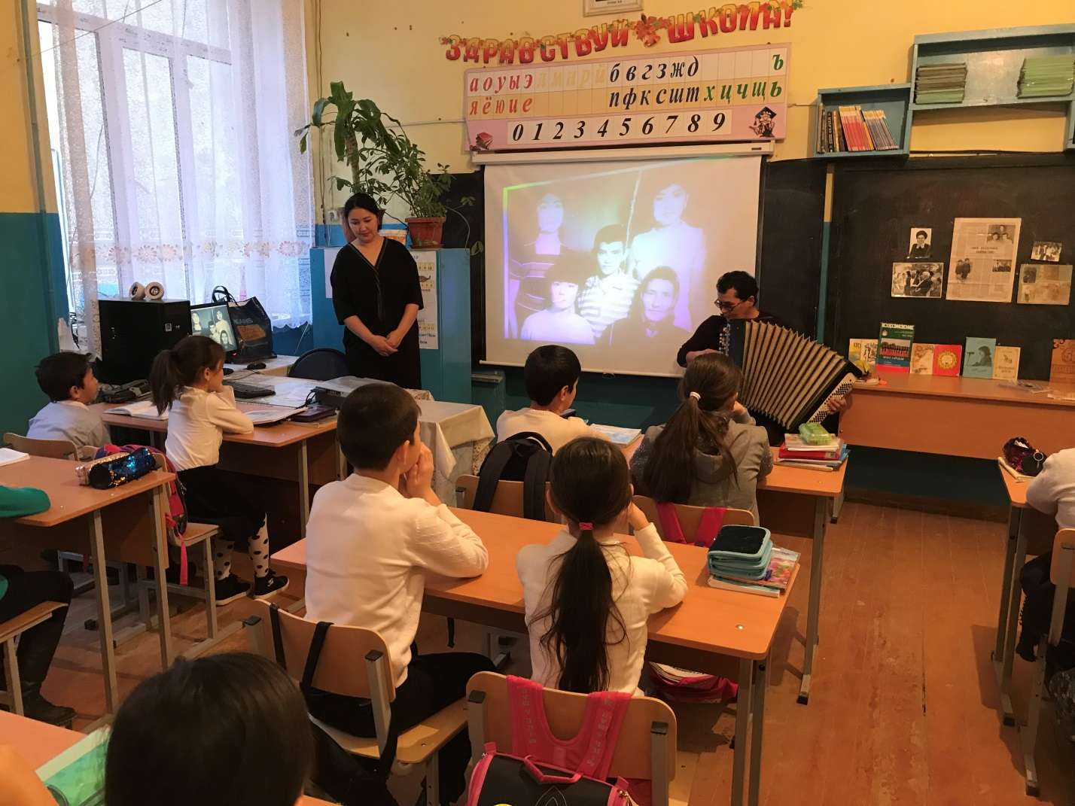
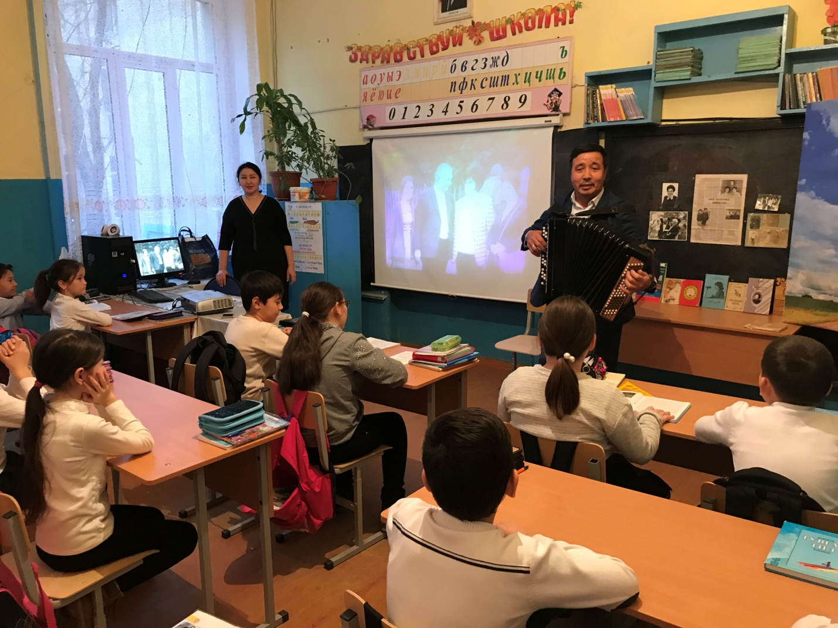
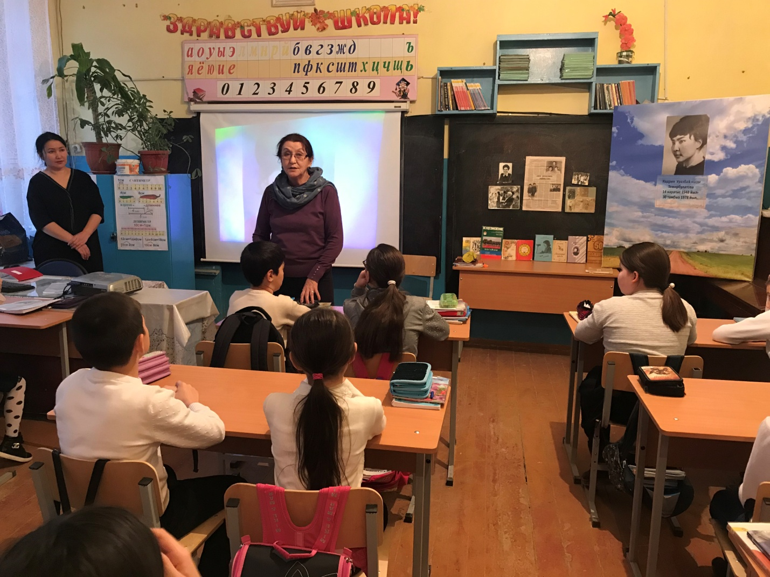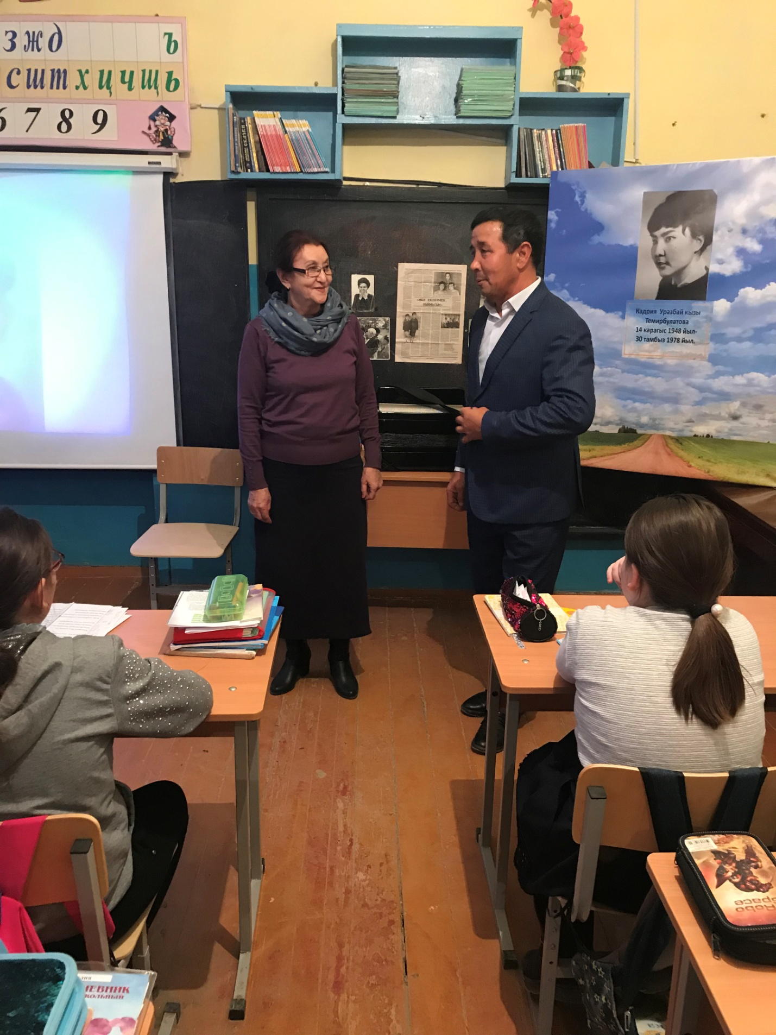
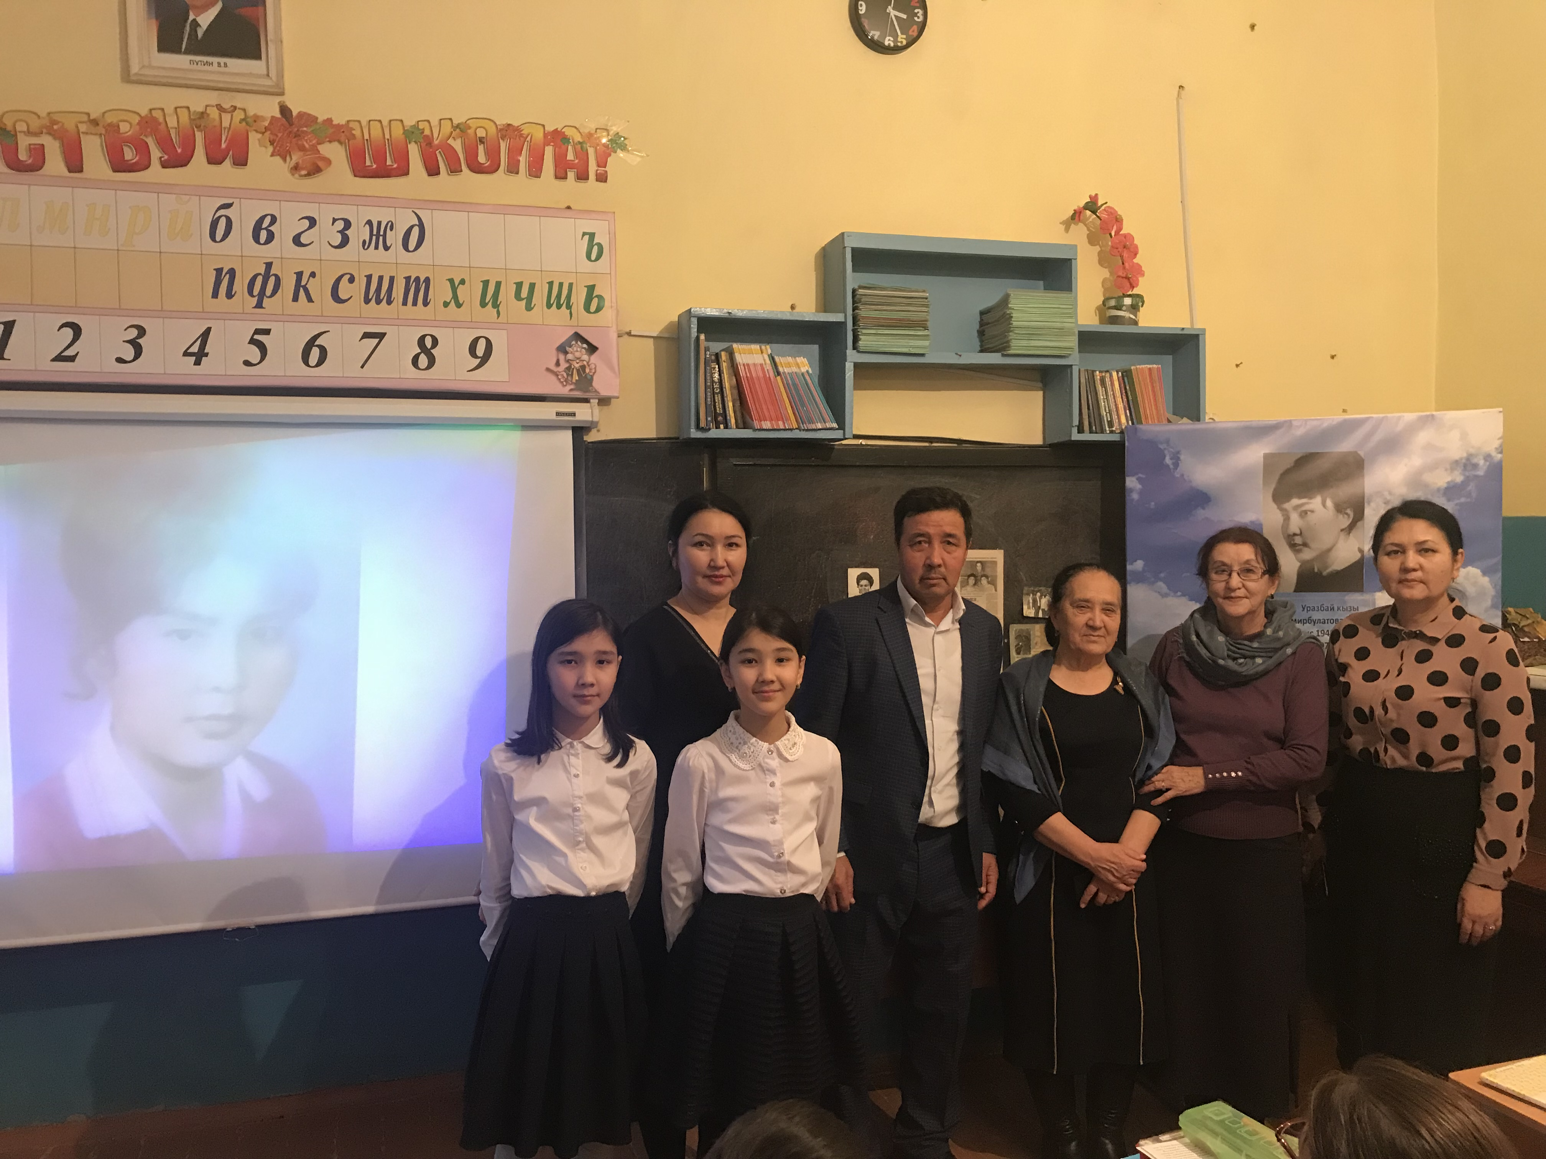
Зам. дир. по УВР в начальных классах Мурзаева Г.С.

